TABLE :

Atelier Services zones latérales droite et gauche
 | Cible 1 |  |  |  |  |  | Cible 2
Nom | 1 | 2 | 3 | 4 | 5 |  | 1 | 2 | 3 | 4 | 5 | Total
Exemple : Dupont | 0 | 1 | 0 | 0 | 1 |  | 1 | 1 | 0 | 1 | 1 | 6

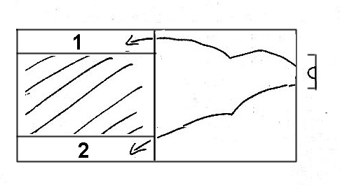

- Chaque joueur fait 10 services de suite
Il vise la zone 1 pour les 5 premiers services.
Il vise la zone 2 pour les 5 derniers services.

- 1 joueur note les résultats :
1 point s’il atteint la cible
0 point s’il rate la cible.

- 1 joueur est chargé de récupérer les balles par terre

